GUÍA DE ARTES

Nombre: | Curso: 1°A | Fecha: semana N° 21
¿QUÉ APRENDEREMOS?

Objetivo (s): OA5

-Explicar sus preferencias frente al trabajo de arte personal y de sus pares, usando elementos del lenguaje visual.

Contenidos:
Pintura
Objetivo de la semana: Describir trabajos de arte en relación con las emociones y sensaciones que transmiten observando pintura.
Habilidad: Describir

Para comenzar necesitas saber de qué se trata la habilidad de describir y que entendemos por emociones y sensaciones que transmite la pintura.
¿Qué necesito saber?

Entonces:
Describir es: dar las características de una cosa o persona.
Las emociones y sensaciones que trasmite una pintura pueden deberse a los colores que se utilizan en ella.

¡¡¡Recordemos!!!!
La pintura es una forma de expresión donde la persona que crea la obra de arte puede verter sus pensamientos e ideas para moldearlas como guste.

Para crear una pintura puedo utilizar muchas técnicas.

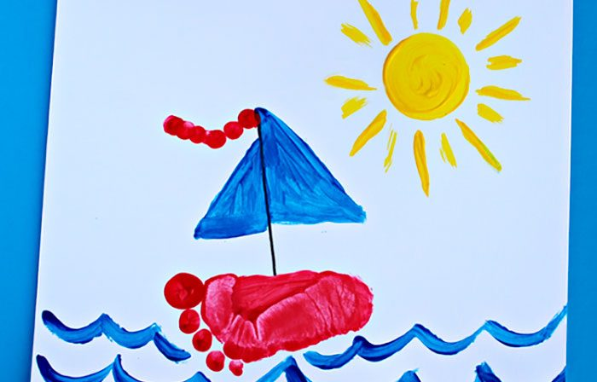
Puedes utilizar tus dedos.
Puedes utilizar partes de tu cuerpo.

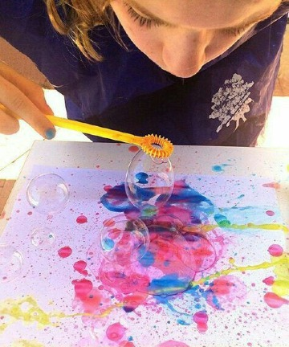
También puedes utilizar juguetes y cosas que estén en la casa.
Puedes utilizar pinceles.

Las pinturas nos transmiten emociones y sensaciones según los colores que se utilicen en ella.
Esta pintura nos trasmite felicidad.
Se utilizan colores primarios como el rojo y el amarillo.

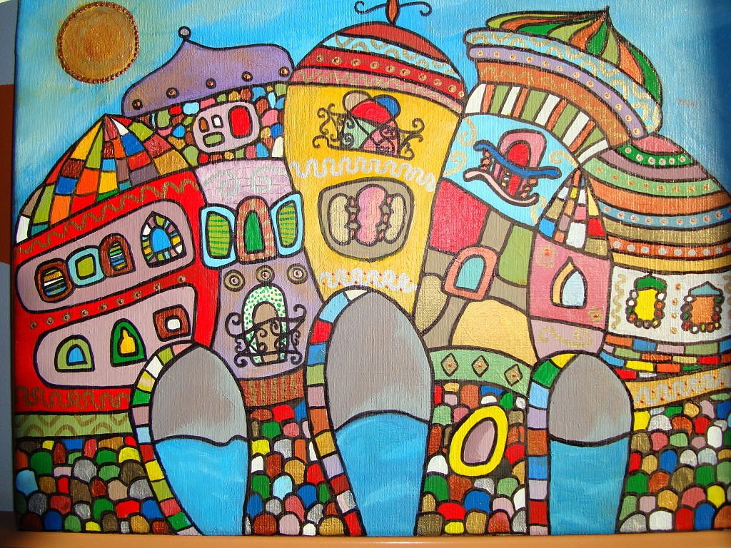
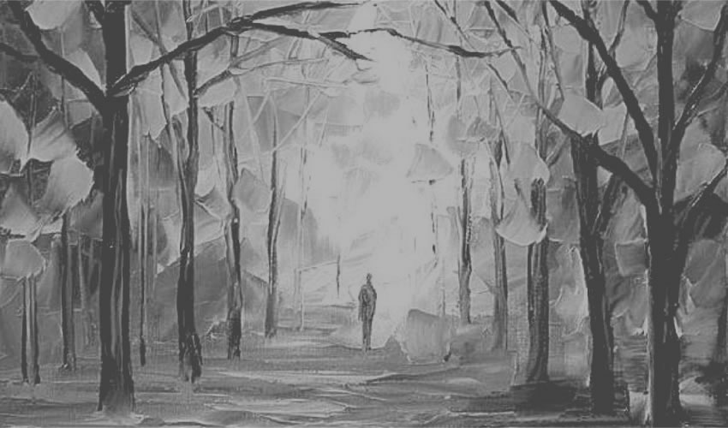
Esta pintura nos trasmite tristeza.
En ella solo se utilizan colores oscuros como el gris y el negro.

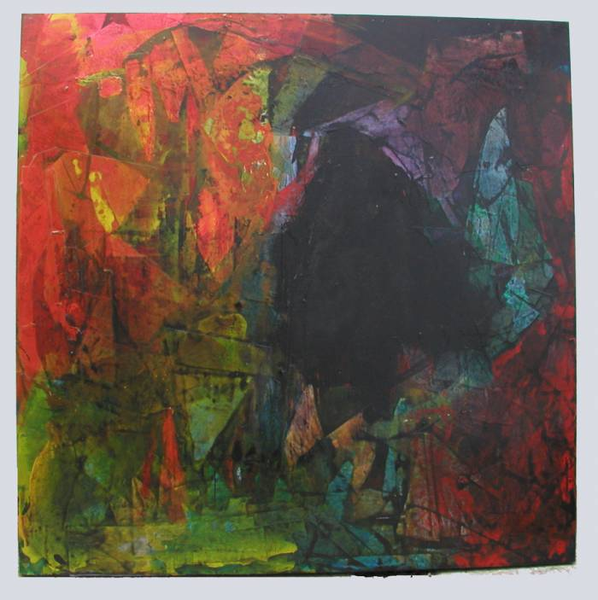
Esta pintura nos trasmite miedo.
En ella se utilizaron colores fuertes como el rojo y el azul.

¡¡¡¡AHORA A TRABAJAR!!!
¿Qué emoción te trasmiten estas pinturas? Dibuja el Emoji y pídele a un adulto que te escriba en el cuadro como en los ejemplos que ya vimos.
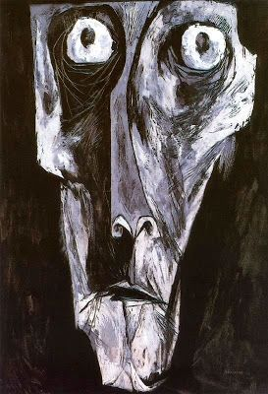
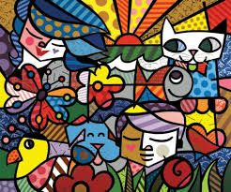

Muy buen trabajo
Profesora María José Guerrero Retamales +56998414338

